Муниципальное бюджетное учреждение
дополнительного образования
«Детско-юношеская спортивная школа №1»

БЕСЕДА на тему:
«Забавы казаков – шермиции»

Материал подготовил:
Сергуц И.В., тренер-преподаватель
по велоспорту

г. Константиновск, 2016-2017 учебный год

ЦЕЛИ И ЗАДАЧИ ШЕРМИЦИЙ

Культура донских казаков является неотъемлемой частью общечеловеческой культуры. Уникальным явление казачьей культуры выступают шермиции – широкомасштабные состязания, часто устраивавшиеся по различным поводам: календарным праздникам, проводам и т.д.
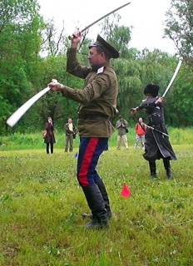
В тех немногих информационных источниках, результатах различных исследований, содержащих какие-либо упоминания о зарождении физической культуры на Дону, системном проведении мероприятий и становлении традиций с элементами спорта (в нынешнем понимании), практически не упоминаются люди еще полтысячи лет назад заселившие донские просторы, ставшие, в конце концов, этнической общностью. Да, конечно, это казаки. Ведь именно в недрах донского казачества зародились ростки будущего специфического регионального спортивного движения...
** СПОРТ сокращённое от французского слова DESPORT - игра, развлечение; организованная по определённым правилам деятельность людей, состоящая в сопоставлении, сравнении их физических или интеллектуальных способностей, подготовка к этой деятельности и межличностные отношения, возникающие в её процессе. Специфический вид активности, целенаправленная подготовка с дальнейшим соревнованием. Высшая форма физической культуры. **
На протяжении практически всей своей истории казаки отличались не только свободолюбием, "вольницей", но привязанностью к необычному партнёру, помощнику и верному другу - к лошади. Официальной датой зарождения (основания) Донского казачества считается 3 января 1570 года - ведь 3 января 1870 года прошли официальные (документально зафиксированные) торжества по случаю 300-летия существования Донского казачьего войска.
* Бог не дал человеку крылья, но дал ему лошадь*
Казаки занимались – жизнь требовала – не только разведением, но и улучшением породы коней – интуитивными и эмпирическими методами народной селекции. Самым желанным трофеем сражений, походов, пиратских набегов на турецкие и персидские берега были статные жеребцы и кобылы. В результате на казачьем юге России (позже в эти неофициальные границы вошла и Ростовская область) исторически сложились основные породы лошадей: стародонская (затем – донская), черноморская, карачаевская и кабардинская. А уже в советское время были выведены буденовская и терская породы...
В сложных природных и социально-исторических условиях, постоянных боевых действиях выработались механизмы и правила (порядок) боевых действий, Подготовки воинов, которые ритуально закреплялись, а позже составили основу так называемых домашних игр, в программу которых входили скачки на лошадях; джигитовка и рубка; воинские упражнения в пешем и конном строю. Серьёзное значение имела подготовка в стрельбе; казак знал (передавалось поколениями) - промах в бою из ружья часто оборачивался пленом, а то и смертью... И при этом рядом обязательно должен был находиться конь.
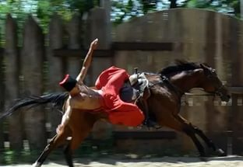
Их взаимное знакомство начиналось – для казачонка – в раннем возрасте: 3-летний ребёнок самостоятельно ездил по двору, а 5-летки бесстрашно скакали по улице, стреляли из лука, играли в "бабки", чуть позже – "ходили войной". Наиболее полное воплощение и демонстрацию единства коня и всадника представляло искусство джигитовки. Можно с уверенностью заявить, что джигитовка - не классический вид спорта, а нечто большее. Во время верховой езды всадник выполняет гимнастические и акробатические трюки, управляя конём ногами и перемещением центра тяжести собственного тела. Для мастерского исполнения всего этого должны быть хорошо подготовлены и казак, и конь. Согласно Уставу строевой казачьей службы (1899) "...цель джигитовки состоит в развитии в казаке смелости и ловкости, а потому джигитовка необходима для каждого казака".
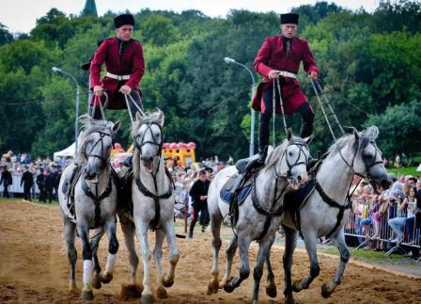
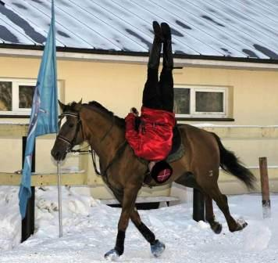
Применение приёмов в конном бою, а также частые показательные выступления сделали джигитовку казачьим национальным видом спорта. Позже джигитовка входила в боевую подготовку казачьих (кавалерийских) частей Красной Армии. И аж до начала 70-х годов прошлого века существовала как отдельный вид спорта (на прямой ровной дорожке длиною 360 и шириною 10 метров), по которому проводились даже чемпионаты СССР...
Два интересных исторических факта. Даже в годы противостояния с Российской империей французский император Наполеон был поклонником казачьего искусства. А в 20-е годы прошлого века белые казаки-эмигранты вместе с другими своими традициями и обрядами, национальной одеждой и уникальным холодным оружием вывезли в США и Великобританию и казачью джигитовку...
Столько времени говорю о казачьих боевых и соревновательных умениях, а "шермиции" ни разу упомянуты не были. Так что же это такое? И слово-то не русское, хотя и в этимологии слова "казак" русское тоже не присутствует.
Действительно, в этимологии (происхождении) слова казак русских - славянских корней вроде бы не просматривается. Изначально это слово признавалось тюрским и довольно приблизительно, а потому и спорно, переводилось как "авантюристы", а то и "повстанцы". Но специалисты-лингвисты утверждали, что в тюрских языках "казак" не имеет близких корней или родственных, схожих слов. Значит, следовал вывод, пришло оно совсем уж извне – из древнеиранских, которыми пользовались скифы и сарматы. Ведь якобы оттуда и пришли названия "казачьих" рек Дон, Днестр, Днепр, Дунай (дан – река). Так и "казак" легко прочитать: корень "аз" – вольный, свободный, а суффикс "ак" – применялся в тех языках при образовании существительных от прилагательных и глаголов. Впервые этот этноним зафиксирован в I в. на территориях нынешних Приазовья и Кубани. Хотя, для нашего рассказа о казаках как о родоначальниках на Юге России военно-физической подготовки и состязательной деятельности, большого значения этимологические изыски не представляют.
Да, донские казаки уже лет пятьсот занимались такой деятельностью – условия жизни и недружелюбные соседи заставляли. Со временем отдельные элементы и виды казачьей физической и боевой подготовки, предполагавшие сравнение способностей и умений владения холодным оружием, управления конём, стрельбы и другое, были выделены в так называемые "домашние игры", перекочевали в детские и юношеские игры и соревнования, которые со временем стали проводиться регулярно два-три раза в году. Еще позже, примерно в средине позапрошлого века, на основе "домашних игр" в казачьем обществе занялись формированием и развитием прикладных соревнований более высокого уровня – ШЕРМИЦИЙ. Одними из первых приняли их именно донские казаки.
** Шермиции – это понятие пришло в казачий обиход из польского - Szarmycel, где означало "Схватка", "Бой". Возможно, что и сам польский позаимствовал обозначение единоборства из немецкого. Есть и другие варианты - от итальянского, а также - древнерусского, украинского - "щермицiя" (фехтование), шермувати (орудовать оружием)... **
Старинные казачьи соревнования по военно-прикладным видам упражнений и подготовки, некоторые из которых дали начало спортивным дисциплинам, и сегодня популярны на Дону. Существуют Федерация казачьих воинских искусств "Шермиции" и Общероссийская федерация исконных забав и этнического спорта России. С 2009 года шермиции проводятся в донской станице Старочеркасской...
Четыре года назад региональной общественной организацией "Федерация казачьих воинских искусств "Задонщина" были поданы в министерство спорта Ростовской области необходимые документы для включения шермиций в реестр национальных видов спорта в качестве национального вида спорта Ростовской области. Что и было сделано...
28 сентября 2013 года в ст. Романовской Волгодонского района Ростовской области состоялись шермиции, посвященные 400-летию основания станицы.
Программа праздничных соревнований состояла из 10 видов:
- Шермиции на шашках
- Шермиции на пиках
- Рубка полосы
- Рубка одиночных мишений
- Кулачный бой "сам на сам"
- Борьба "на ломка"
- Джигитовка на коне
- Стрельба из традиционного лука
- Перетяжки
- Командная игра "Царь"
